# ЛАБОРАТОРНАЯ РАБОТА №4

# ИССЛЕДОВАНИЕ СПОСОБОВ ПОСТРОЕНИЯ ДИАГРАММ ВИДОВ ДЕЯТЕЛЬНОСТИ

Цель работы

Исследовать способы моделирования процесса выполнения операций. Изучить особенности использования состояний действия, переходов, дорожек и объектов.

Задание

Для предметной области, проанализированной в лабораторной работе №1, составить диаграммы видов деятельности. Использовать дорожки для иллюстрации взаимодействия объектов.

Ход работы

Было составлено три диаграммы видов деятельности: для идентификации карты, для пополнения счёта, для снятия наличных.

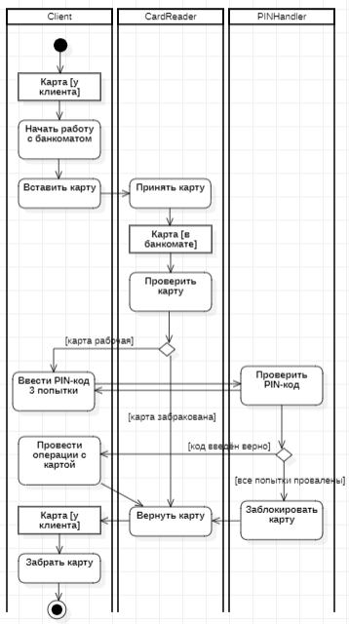

Рисунок 1 – Диаграмма видов деятельности (идентификация карты)

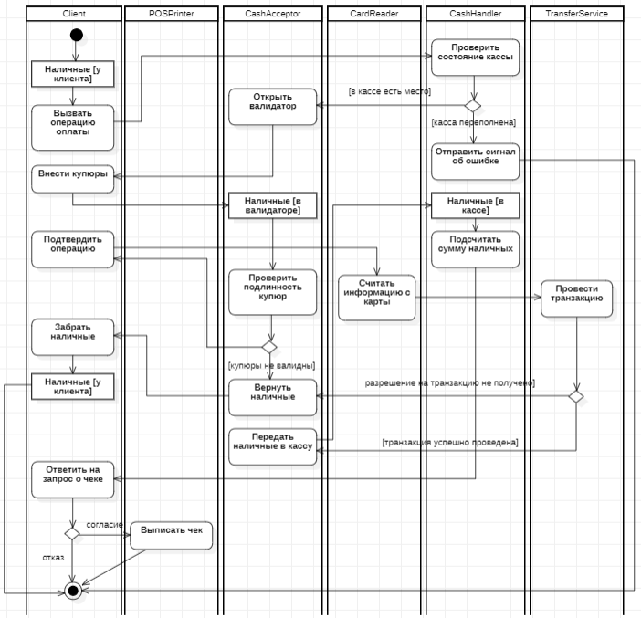

Рисунок 2 – Диаграмма видов деятельности (пополнение счёта)

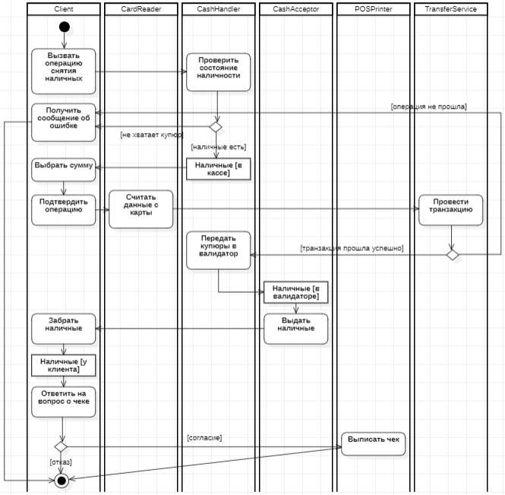

Рисунок 3 – Диаграмма видов деятельности (снятие наличных)

Вывод

В ходе работы были исследовать способы моделирования процессов выполнения операций с помощью диаграмм видов деятельности UML. Изучены особенности использования состояний действий, переходов, дорожек и объектов.